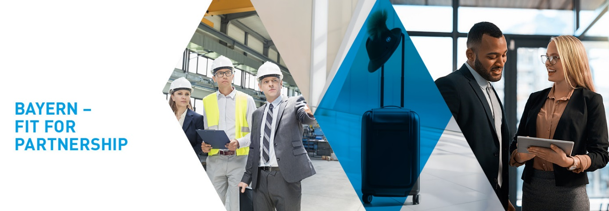

Temat: Branża budowlana: Zrównoważone i cyfrowe budownictwo
Kraje: Polska, Czechy, Słowacja, Węgry
Termin: 11–14 stycznia 2027 r.

Szanowni Państwo,

aby jak najlepiej przygotować i zrealizować wyżej wymieniony wyjazd studyjny w ramach programu „Bayern – Fit for Partnership”, chcielibyśmy już na etapie przygotowań bliżej poznać Państwa oraz reprezentowane przez Państwa przedsiębiorstwa. Szczególnie zależy nam na poznaniu Państwa obszarów działalności, zainteresowań oraz indywidualnych oczekiwań związanych z udziałem w programie.

W związku z tym uprzejmie prosimy o poświęcenie kilku minut na wypełnienie poniższego kwestionariusza.

Oczywiście podczas planowania i realizacji wyjazdu chętnie uwzględnimy również wszelkie dodatkowe sugestie i życzenia z Państwa strony.

Serdecznie dziękujemy za współpracę!!
Dane firmy/organizacji
Nazwa
Adres
Numer telefonu
Fax
E-Mail
Strona internetowa
NIP
Dane personalne uczestnika wyjazdu (wymagane do ubezpieczenia)
Imię i Nazwisko
Płeć
Stanowisko/funkcja w firmie
Kwalifikacje
Numer telefonu
Data urodzenia
(wymagane do ubezpieczenia)
Języki (proszę podać)
Dodatkowe uwagi
(np. alergie, ograniczenia dietetyczne lub trudności w poruszaniu się)
Krótki opis firmy/organizacji (należy zaznaczyć)
Rodzaj firmy/organizacji | ☐ | Osoba prywatna |  |  |  | ☐ | Przedsiębiorstwo rzemieślnicze |  |  | ☐ | Przedsiębiorstwo przemysłowe
 | ☐ | Firma budowlana |  |  |  | ☐ | Dystrybutor materiałów i technologii budowlanych |  |  | ☐ | Biuro projektowe
 | ☐ | Budownictwo kubaturowe |  |  |  | ☐ | Renowacja i modernizacja budynków |  |  | ☐ | Wykończenia wnętrz
 | ☐ | Instalacje i systemy techniczne budynków |  |  |  | ☐ | Produkcja i montaż drzwi oraz okien |  |  | ☐ | Produkcja mebli i zabudowy kuchennej
 | ☐ | Inne (krótki opis):
Liczba pracowników | < 20 ☐ |  |  |  | 20-49 ☐ |  |  |  | 50-249 ☐ |  | > 250 ☐
Roczny obrót | < 1 mln € ☐ |  |  |  | 1 - 5 mln € ☐ |  |  |  | 5 - 50 mln € ☐ |  | > 50 mln € ☐
Główny obszar działalności (prosimy o krótki opis zadań i usług)
Jakie wyzwania w Państwa firmie/organizacji oczekują Państwo rozwiązać w ramach wyjazdu do Niemiec?
Z jakim sprzętem/technologiami chcieliby Państwo się zapoznać w ramach wyjazdu do Niemiec?
Z którymi bawarskimi/niemieckimi dostawcami w tym sektorze mają już Państwo kontakt?
Czy istnieją konkretne bawarskie firmy/instytucje, z którymi chcieliby Państwo nawiązać kontakt?
(proszę podać)
Czy planowane są jakieś większe innowacje/inwestycje w Państwa firmie/organizacji w ciągu najbliższych kilku lat? Jeśli tak, to jakie? Prosimy o podanie (szacunkowej) kwoty inwestycji.
Które obszary interesują Pana/Panią szczególnie? (proszę zaznaczyć) |  |  |  |  |  |  |  | mniej ważne |  | ważne |  | bardzo ważne
Drzwi, bramy i ściany wewnętrzne |  |  |  |  |  |  |  | ☐ |  | ☐ |  | ☐
Chemia budowlana |  |  |  |  |  |  |  | ☐ |  | ☐ |  | ☐
Podłogi i posadzki |  |  |  |  |  |  |  | ☐ |  | ☐ |  | ☐
Okucia budowlane i profile konstrukcyjne |  |  |  |  |  |  |  | ☐ |  | ☐ |  | ☐
Technika okienna |  |  |  |  |  |  |  | ☐ |  | ☐ |  | ☐
Materiały elewacyjne |  |  |  |  |  |  |  | ☐ |  | ☐ |  | ☐
Materiały dachowe |  |  |  |  |  |  |  | ☐ |  | ☐ |  | ☐
Budownictwo drewniane |  |  |  |  |  |  |  | ☐ |  | ☐ |  | ☐
Narzędzia i maszyny |  |  |  |  |  |  |  | ☐ |  | ☐ |  | ☐
Szkło |  |  |  |  |  |  |  | ☐ |  | ☐ |  | ☐
Systemy i urządzenia zabezpieczające |  |  |  |  |  |  |  | ☐ |  | ☐ |  | ☐
Sufity i stropy |  |  |  |  |  |  |  | ☐ |  | ☐ |  | ☐
Budownictwo prefabrykowane |  |  |  |  |  |  |  | ☐ |  | ☐ |  | ☐
Technika mocowań |  |  |  |  |  |  |  | ☐ |  | ☐ |  | ☐
Technologie informatyczne, komunikacyjne i organizacyjne (IT) |  |  |  |  |  |  |  | ☐ |  | ☐ |  | ☐
Wyposażenie łazienek i technika sanitarna |  |  |  |  |  |  |  | ☐ |  | ☐ |  | ☐
Technologie budownictwa betonowego |  |  |  |  |  |  |  | ☐ |  | ☐ |  | ☐
Wykończenia wnętrz |  |  |  |  |  |  |  | ☐ |  | ☐ |  | ☐
Budowa balkonów |  |  |  |  |  |  |  | ☐ |  | ☐ |  | ☐
Materiały izolacyjne |  |  |  |  |  |  |  | ☐ |  | ☐ |  | ☐
Budowa schodów |  |  |  |  |  |  |  | ☐ |  | ☐ |  | ☐
Materiały do budowy ścian |  |  |  |  |  |  |  | ☐ |  | ☐ |  | ☐
Ceramika budowlana i akcesoria |  |  |  |  |  |  |  | ☐ |  | ☐ |  | ☐
Budownictwo modułowe |  |  |  |  |  |  |  | ☐ |  | ☐ |  | ☐
Klimatyzacja i wentylacja |  |  |  |  |  |  |  | ☐ |  | ☐ |  | ☐
Technika grzewcza |  |  |  |  |  |  |  | ☐ |  | ☐ |  | ☐
Fundamenty |  |  |  |  |  |  |  | ☐ |  | ☐ |  | ☐
Farby i lakiery |  |  |  |  |  |  |  | ☐ |  | ☐ |  | ☐
Systemy zaopatrzenia w media i odprowadzania ścieków oraz odpadów |  |  |  |  |  |  |  | ☐ |  | ☐ |  | ☐
Technologie solarne |  |  |  |  |  |  |  | ☐ |  | ☐ |  | ☐
Elektrotechnika i osprzęt elektryczny |  |  |  |  |  |  |  | ☐ |  | ☐ |  | ☐
Kamień naturalny i sztuczny |  |  |  |  |  |  |  | ☐ |  | ☐ |  | ☐
Budowa kominków i kominów |  |  |  |  |  |  |  | ☐ |  | ☐ |  | ☐
Windy i dźwigi osobowe |  |  |  |  |  |  |  | ☐ |  | ☐ |  | ☐
Ochrona zabytków |  |  |  |  |  |  |  | ☐ |  | ☐ |  | ☐
Systemy ochrony przeciwsłonecznej |  |  |  |  |  |  |  | ☐ |  | ☐ |  | ☐
Rusztowania i drabiny |  |  |  |  |  |  |  | ☐ |  | ☐ |  | ☐
Materiały gipsowe i wapno budowlane |  |  |  |  |  |  |  | ☐ |  | ☐ |  | ☐
Technika biurowa i kreślarska / projektowanie budowlane |  |  |  |  |  |  |  | ☐ |  | ☐ |  | ☐
Tynki i systemy tynkarskie |  |  |  |  |  |  |  | ☐ |  | ☐ |  | ☐
Instalacje wodne i gazowe |  |  |  |  |  |  |  | ☐ |  | ☐ |  | ☐
Inne (proszę wymienić): |  |  |  |  |  |  |  | ☐ |  | ☐ |  | ☐
Ważne!
- Koszt udziału wynosi 270 Euro netto/osoba plus koszty podróży do Bawarii. Płatność następuje na podstawie faktury VAT z 7-dniowym terminem płatności. Faktury zostaną wystawione po zebraniu minimalnej liczby uczestników i potwierdzeniu realizacji wyjazdu przez organizatora.
- Wypełniony formularz zgłoszeniowy należy przesłać na adres dknauer@ahk.pl. Przesłanie formularza jest wiążące.
- Uczestnicy są zobowiązani do uczestnictwa w całym programie wyjazdu.

